ورقة عمل رقم (( 1 ))

الدرس الأول و الثاني : حماية البيانات + فيروسات الحاسب

س1 / رتب خطوات (استعادة ملفات من النسخة الاحتياطية )

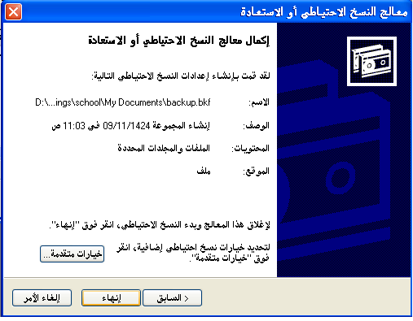 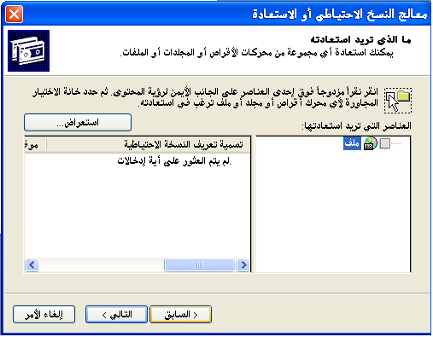

(.....) (.....)

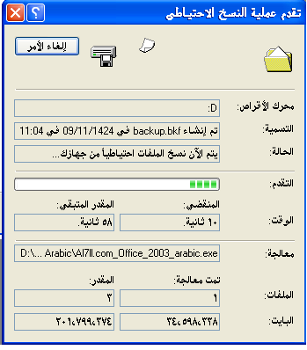 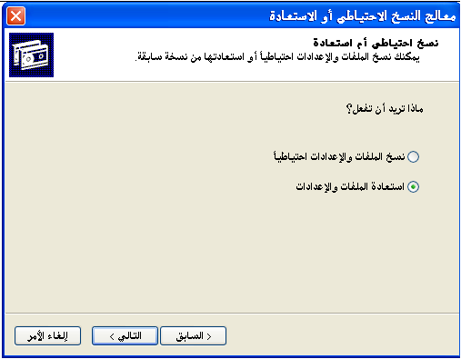

(......) (......)

س2 / ضع علامة ( √ ) أمام العبارة الصحيحة وعلامة ( × ) أمام العبارة الخاطئة

1. يمكن استعادة ملفات محددة من نسخة احتياطية للبيانات ( )
2. فيروسات الحاسب هي برامج تهدف إلى إلحاق الضرر ببيانات أو برمجيات الحاسب ( )

س3 / اذكر أحد برامج مكافحة الفيروسات .............................................

ورقة عمل رقم (( 2 ))

الدرس الثاني و الثالث :إضافة الأجهزة وتعريفها + توصيل الطابعة وتعريفها

س1 / حدد أي الأجهزة التالية يعمل بشكل تلقائي وأيهم يحتاج إلى تعريف ؟

الفأرة ............................ لوحة المفاتيح ............................

الشاشة ............................ السماعات .............................

الطابعة ............................ المودم ..............................

س2 / اختر الإجابة الصحيحة من بين الأقواس :

1. تعتبر ( الطابعة – الشاشة – المودم ) من الأجهزة التي تعمل بشكل مباشر بمجرد توصيلها بالحاسب
2. تعتبر ( الماسح الضوئي – الفأرة – السماعات ) من الأجهزة التي تحتاج إلى تعريف على الحاسب

س3 / اذكر ثلاثة أجهزة تدعم تقنية وصل وشغل

1. .........................................................
2. .........................................................
3. .........................................................

ورقة عمل رقم (( 3 ))

الدرس الرابع : تعرف على برامج الجداول الحسابية

س1 / قم بتشغيل برنامج الإكسل ثم تعرف على مكونات شاشة البرنامج واكتبها:

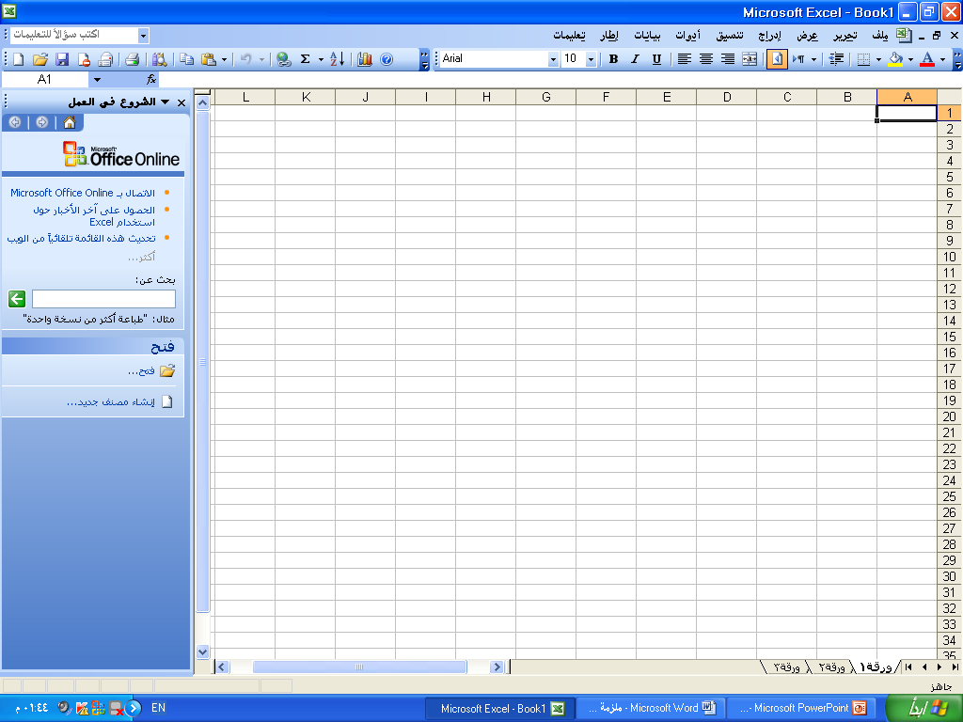

س2 / اذكر اثنين من مزايا برامج الجداول الإلكترونية

1. ...................................................
2. ...................................................

س3 / ضع علامة ( √ ) أمام العبارة الصحيحة وعلامة ( × ) أمام العبارة الخاطئة

1. يتكون كتاب العمل من أعمدة وصفوف وخلايا ( )
2. عند التعديل على البيانات في برنامج الإكسل ، فإنه يجب التعديل على العمليات الحسابية أيضا ( )
3. توفر برامج الجداول الالكترونية عرض البيانات بواسطة الرسوم البياني ( )
4. يتم إدخال البيانات في برامج الجداول الالكترونية في جداول ( )

ورقة عمل رقم (( 4 ))

الدرس الخامس :تعرف على برنامج إكسل Excel

س1 / اكتب المصطلح المناسب أمام العبارات التالية :

الخلية - ورقة عمل – العمود – الصف – عنوان الخلية – الخلية النشطة – المجال

1. هي عبارة عن مجموعة متصلة من الخلايا قد تكون في عمود واحد أو صف واحد (..........................)
2. يؤخذ من اسم العمود أولا ورقم الصف ثانيا (..........................)
3. وهي جدول يتكون من أعمده وصفوف وخلايا (..........................)
4. هي مجموعة الخلايا المتراصة في وضع عمودي ، يتم تسمية العمود بالحروف اللاتينية (..........................)
5. هي الخلية التي تكون جاهزة لإدخال البيانات وتحاط بإطار اسود (..........................)
6. هي مجموعة من الخلايا المتراصة في وضع أفقي ، يتم تسمية الصفوف بالأرقام (..........................)
7. هي مكان لكتابة البيانات ويعرف موقعها بالتقاء عمود مع صف (..........................)

س2 / ضع علامة ( صح ) أمام العبارة الصحيحة وعلامة (خطأ) أمام العبارة الخاطئة :

1. تسمي الأعمدة بالأعداد ( )
2. الخلية النشطة هي التي تكون جاهزة لإدخال البيانات ( )
3. تسمي الخلية باسم العمود أولاً ثم اسم الصف ( )
4. تتكون ورقة العمل من أعمدة وصفوف وخلايا ( )
5. في المجال من الممكن أن تكون الخلايا منفصلة ( )

ورقة عمل رقم (( 5 ))

الدرس السادس :إدخال البيانات إلى ورقة العمل

س1/ اكتب خطوات حفظ ورقة العمل في كل خانه من الشكل التالي :

4656

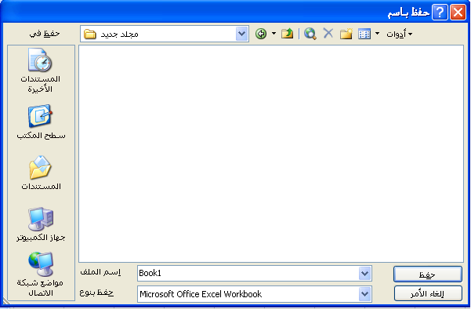

س2 / أكمل :

من أنواع البيانات إلى يمكن إدخالها إلى ورقة العمل .................... و ................... و ..................

س3 / ضع علامة ( √ ) أمام العبارة الصحيحة وعلامة ( × ) أمام العبارة الخاطئة

1. في برنامج الأكسل يمكن الانتقال إلى الخلية التالية في نفس العمود بالضغط على مفتاح Enter ( )
2. في برنامج الأكسل يمكن الانتقال إلى الخلية التالية في نفس الصف بالضغط على مفتاح Tab ( )
3. في المجال تكون الخلايا منفصلة ( )

ورقة عمل رقم (( 6 ))

الدرس السابع : إنشاء الصيغ

س1/ ضع كلمة صح أمام العبارة الصحيحة و كلمة خطأ أمام العبارة الخاطئة :

1. تبدأ الصيغة في برنامج الإكسل دائما بعلامة المساواة "=" ( )
2. يمكن جمع قيم الخلايا تلقائيا بواسطة أداة الجمع التلقائي ∑ ( )
3. يمكن نسخ صيغة الخلية بوضع مؤشر الفأرة على زاوية الحد السفلي للخلية بحيث يصبح المؤشر + ثم سحبها على الخلايا المراد نسخ الصيغ لها ( )

س2 / اختر الإجابة الصحيحة من بين الأقواس

1. عبارة عن نص يُدخل إلى الخلية بهدف تعريف بيانات مدرجة أخرى ( عناوين – قيم - صيغ )
2. في برنامج الأكسل نطلق على مجموعة الخلايا المتراصة في وضع أفقي اسم ( عمود - قيمة – صف )
3. مجموعة متصلة من الخلايا قد تكون في عمود واحد أو صف واحد هي ( ورقة العمل – المجال - الخلية النشطة )

ورقة عمل رقم (( 7 ))

الدرس الثامن : استخدام ترتيب الأسبقية عند إنشاء الصيغ

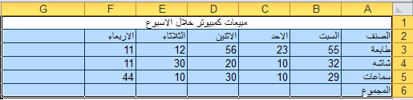

س1 / من خلال الجدول السابق اجب عن الأسئلة التالية :

* أوجد معدل مبيعات الطابعة خلال أيام الأسبوع ، علما بأن النتيجة تظهر في الخلية G3 مراعية ترتيب الأسبقية في كتابة العمليات الحسابية

..................................................................................................................................................................................................................................................

* أوجد مجموع مبيعات يوم الأحد ، علما بأن النتيجة تظهر في الخلية C6

..................................................................................................................................................................................................................................................

س2 / اذكر ترتيب الأسبقية عند إنشاء الصيغ

1. .............................................
2. .............................................
3. .............................................
4. .............................................

ورقة عمل رقم (( 8 ))

الدرس التاسع : إجراء الحسابات باستخدام الدوال

س1 / عرف الدوال :

..................................................................................................................................................................................................................................................

س2 / اذكر خطوات كتابة المجال :

1. .............................................
2. .............................................
3. .............................................
4. .............................................
5. .............................................

س3 / أكتب الدالة التي يمكن بها الاستغناء عن الصيغة التالية (=F7+F8+F9+F10+F11 )

..................................................................................................................................................................................................................................................

ورقة عمل رقم (( 9 ))

الدرس الحادي والثاني عشر : أنماط البرامج التعليمية باستخدام الحاسب + التعلم الذاتي والتعلم عن بعد

س1 / هات مثال على كل نمط من أنماط التعليم

|  |  |
| --- | --- |
| **أنماط التعليم** | **(مثال)** |
| الطريقة التدريسية | ................................................................... |
| طريقة التدريب والممارسة | .................................................................. |
| طريقة المحاكاة | .................................................................. |
| طريقة الألعاب التعليمية | .................................................................. |

س2 / اختر الإجابة الصحيحة من بين الأقواس

يعتبر التدريب على الطيران مثال على نمط ...................................................

( الطريقة التدريسية - طريقة التدريب والممارسة - طريقة المحاكاة - طريقة الألعاب التعليمية )

س3 / ما هو التعليم الذاتي ؟

........................................................................................................................

س4 / ضع علامة ( √ ) أمام العبارة الصحيحة وعلامة ( × ) أمام العبارة الخاطئة

1. يمكن متابعة مستجدات التقنية عن طريق زيارة المعارض التقنية ( )
2. تعلم الأطفال حروف الهجاء يعتبر مثال على نمط الطريقة التدريسية ( )

س5 / كيف يمكن متابعة مستجدات التقنية؟

* 1. ........................................... 2. ...........................................

1. ........................................... 4. ...........................................